Комиссия по делам несовершеннолетних и защите их прав городского округа Эгвекинот
Чукотского автономного округа

КОАП РФ - ДЕТЯМ!

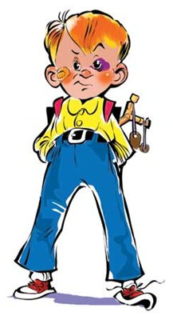

2021-05-27 г.

Смолкина Лариса Валерьевна
ответственный секретарь комиссии по делам несовершеннолетних и защите их прав городского округа Эгвекинот Чукотского автономного округа

Комиссия по делам несовершеннолетних и защите их прав
городского округа Эгвекинот
п.Эгвекинот, ул. Е.А.Прокунина,д.4
тел/факс 8 (42734) 2-28-06

1
Неисполнение или ненадлежащее исполнение родителями или иными законными представителями несовершеннолетних обязанностей по содержанию, воспитанию, обучению, защите прав и интересов несовершеннолетних – влечет предупреждение или наложение административного штрафа в размере от 100 до 500 рублей.

Если с двойкой в дневнике,
С сигаретою в руке
Игнорируешь звонок
И не ходишь на урок,
Если вместо чтенья книжек
Пиво пьешь в кругу мальчишек, -
Это значит, чтоб все знали,
Тебя плохо воспитали.
Матери, на огорченье,
Сделают предупрежденье.
Если это не поможет, -
Штраф в пятьсот рублей наложат.

2
Статья 5.35.
Неисполнение родителями или иными законными представителями несовершеннолетних обязанностей по содержанию и воспитанию несовершеннолетних

.

3
содержанию
Статья 63
Семейного кодекса Российской федерации предусматривает обязанность родителей по воспитанию и
образованию детей.



4

Родителям.
Для рождения потомков
Подарил вам бог ребенка.
Вы обязаны с любовью
За его следить здоровьем,
Начиная в детстве раннем
Заниматься воспитаньем,
Чтобы не было невольно
За него, однажды, больно.
Старясь, чтоб сказали ясно:
«Жизнь прожили не напрасно».

5

Статья 6.8.

Незаконный оборот наркотических средств, психотропных веществ или их аналогов и незаконные приобретение, хранение, перевозка растений, содержащих наркотические средства или психотропные вещества, либо их частей, содержащих наркотические средства или психотропные вещества

несовершеннолетних обязанностей по несовершеннолетних

Незаконные приобретение, хранение, перевозка, изготовление, переработка без цели сбыта наркотических средств, психотропных веществ или их аналогов – влечет наложение административного штрафа в размере от 4000 до 5000 рублей или административный арест на срок до 15 суток.
Примечание: Лицо, добровольно сдавшее приобретенные без цели сбыта наркотические средства или психотропные вещества, а также их аналоги, освобождается от административной
ответственности за данное административное правонарушение.
Если, например, от скуки
Ты возьмешь наркотик в руки
Или интереса ради,
Для себя, а не для Нади,
Утаишь его в кармане,
Спрячешь в тумбочке, в диване, -
Знай, идешь не той дорогой,
И закон накажет строго.

6
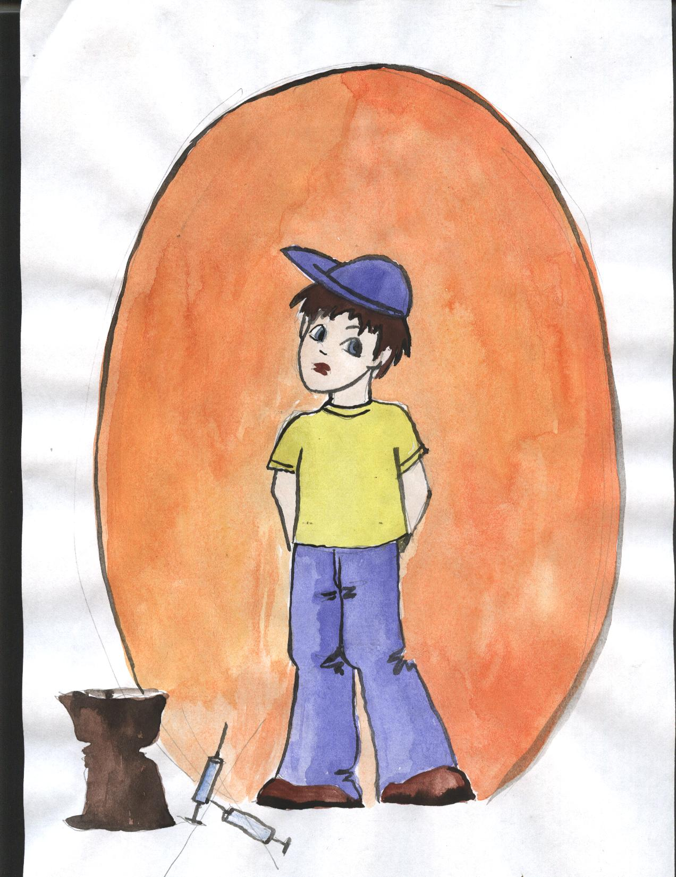
7
Статья 6.9.
Потребление наркотических средств или психотропных веществ без назначения врача либо новых потенциально опасных психоактивных веществ

Потребление наркотических средств или психотропных веществ без назначения врача, за исключением случаев, предусмотренных частью 3 статьи 20.20, статьей 20.22 настоящего кодекса – влечет наложение административного штрафа в размере от 4000 до 5000 рублей или административный арест на срок до 15 суток.
Примечание: Лицо, добровольно обратившееся в лечебно-профилактическое учреждение для лечения, освобождается от административной ответственности за данное правонарушение.
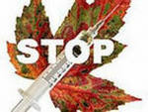
8

Наркотику мы скажем – нет!
Чтоб уберечь тебя от бед,
Не потреблял чтоб сгоряча
Без назначения врача
И этот принимал вопрос
Лишь исключительно всерьез,
Скорее, в целях воспитанья
Закон назначил наказанье, -
Чтоб был любим, была любима,
Чтоб жизнь не пролетела мимо…

9

Статья 6.10.
Вовлечение несовершеннолетнего в употребление алкогольной и спиртосодержащей продукции, новых потенциально опасных психоактивных веществ или одурманивающих веществ

Часть 1. Вовлечение несовершеннолетнего в употребление алкогольной и спиртосодержащей продукции, новых потенциально опасных психоактивных веществ или одурманивающих веществ,– влечет наложение административного штрафа в размере от 1500 до 3000 рублей.

Если пиво дал ребенку
По беспечности своей, -
Заплати монетой звонкой
До трех тысяч ты рублей.

10
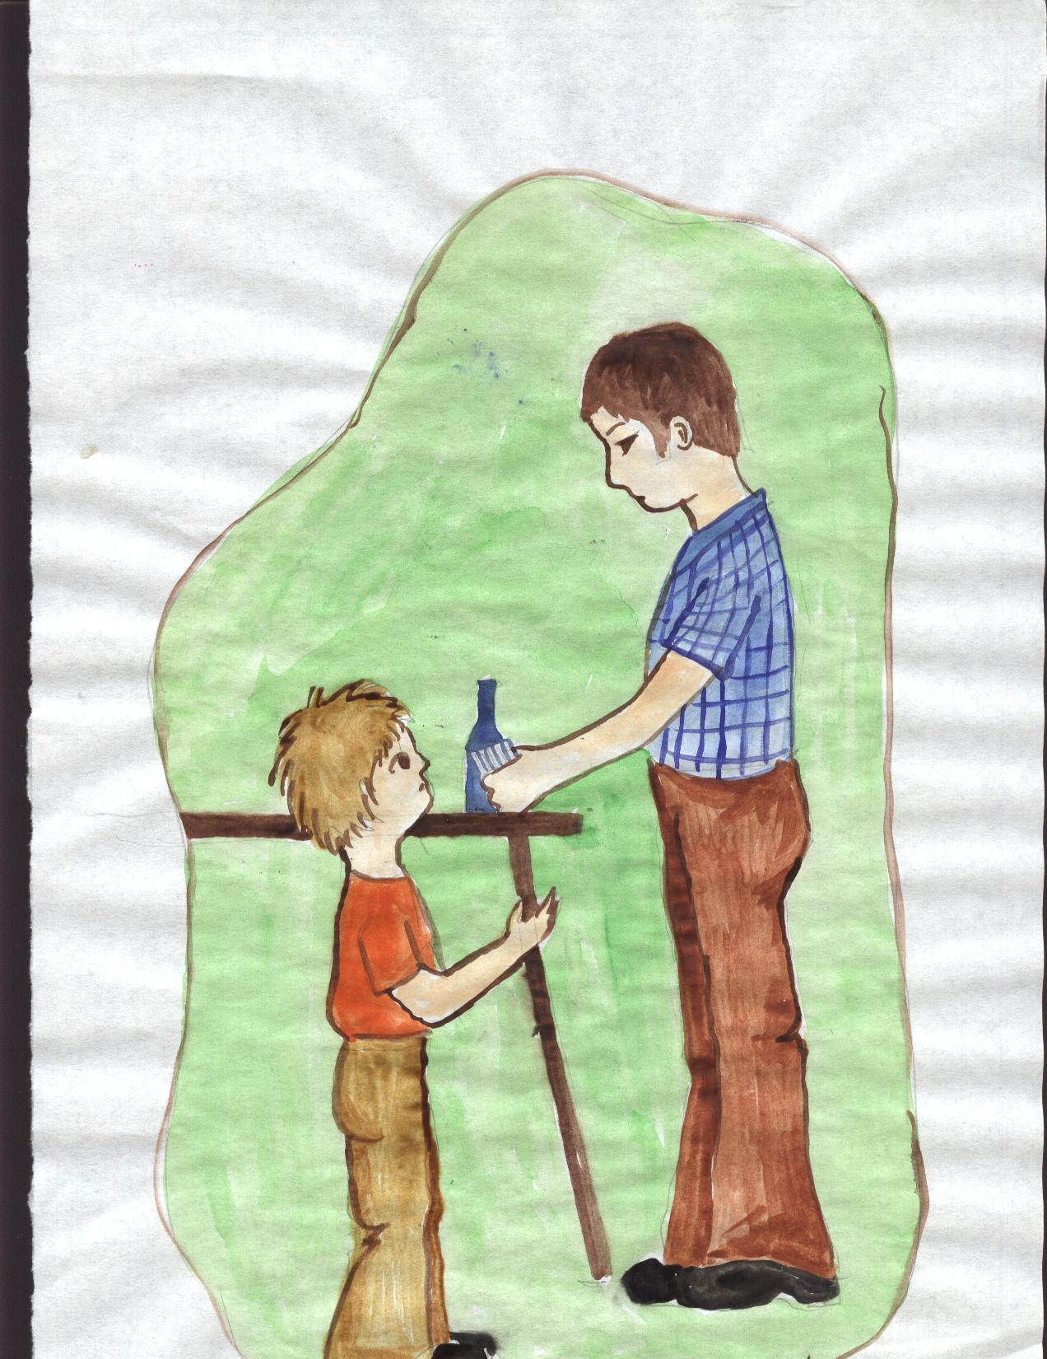

11

Если дал ребенку водки,
Ты – губитель
и злодей.
Разговор с тобой короткий –
Штраф
до пяти тысяч рублей.

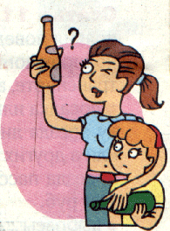

Часть 2. Те же действия, совершенные родителями или иными законными представителями несовершеннолетних, а также лицами, на которых возложены обязанности по обучению и воспитанию несовершеннолетних, – влекут наложение административного штрафа в размере от 4000 до 5000 рублей

Eсли папа или мама,
а быть может опекун
Вдруг нальют дитю сто граммов,
Знай, никто из них не прав.
Им за это – стыд и штраф.

Статья 12.7.
Управление транспортным средством водителем, не имеющим права управления транспортным средством

Часть 1. Управление транспортным средством водителем, не имеющим права управления транспортным средством (за исключением учебной езды), – влечет наложение административного штрафа в размере от 5 000 до 15000 рублей.
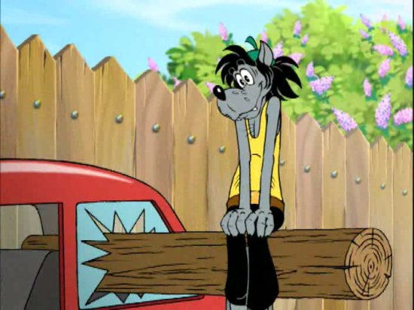

Знает каждый простофиля –
Сесть за руль автомобиля
Может каждый, кто сперва
Сдаст экзамен на права.
Если не имеешь прав,
То платить придется штраф.

14
Часть 2. Управление транспортным средством водителем, лишенным права управления транспортным средством, – влечет административный арест на срок до 15 суток либо обязательные работы на срок от ста до двухсот часов, или наложение административного штрафа в размере 30000 рублей.

Права коль тебя лишили
Управлять автомашиной,
Не садись за руль, иначе
Злой судья арест назначит.
В изоляции, без шуток,
Проведешь пятнадцать суток.
Или же на тот момент
Тебе лишь семнадцать лет,
-
Под арест тебя не спрячут,
Но огромный штраф назначат!

Статья 19.15.
Проживание гражданина Российской Федерации без удостоверения личности гражданина (паспорта).

Проживание по месту жительства или по месту пребывания гражданина Российской Федерации, обязанного иметь документ, удостоверяющий личность гражданина (паспорт), без документа, удостоверяющего личность гражданина (паспорта), или по недействительному документу, удостоверяющему личность гражданина (паспорту)
– влечет наложение административного штрафа в размере от 2000 до 3000 рублей.
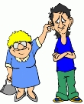

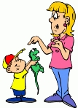
Если ты достиг четырнадцати лет,
Получить обязан «взрослый» документ, -
Это паспорт, он наличием своим
Подтвердит, что ты российский гражданин.
На тебя он, как две капельки похож,
Знает улицу и дом, где ты живешь,
Где родился ты и сколько тебе лет.
Он твой первый, очень важный документ.
И когда-нибудь настанут времена –
Впишешь в нем своих детишек имена…
Впереди у жизни целой долгий путь.
Взять его с собой в дорогу не забудь!

.

Пункт 1 «Положения о паспорте гражданина Российской Федерации» устанавливает: Паспорт гражданина Российской Федерации является основным документом, удостоверяющим личность гражданина Российской Федерации на территории Российской Федерации. Паспорт обязаны иметь все граждане Российской Федерации, достигшие 14-летнего возраста и проживающие на территории Российской Федерации17
Статья 20.1.
Мелкое хулиганство.

Часть 1. Мелкое хулиганство, то есть нарушение общественного порядка, выражающее явное неуважение к обществу, сопровождающееся нецензурной бранью в общественных местах, оскорбительным приставанием к гражданам, а равно уничтожением или повреждением чужого имущества, – влечет наложение административного штрафа в размере от 500 до 1000 рублей или административный арест на срок до 15 суток.

Мальчик однажды в прохожих плевался,
Соседей пугал он и матом ругался.
Но полицейский мальчишку поймав,-
папа заплатит внушительный штраф!
.

18

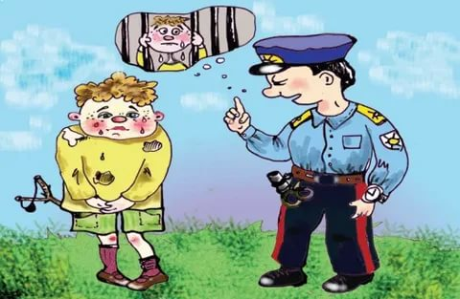

Раз, я так развеселился –
Словно бес в меня вселился –
В парке к девушкам курносым
Приставал с дурным вопросом
И в других местах публичных
Выражался неприлично.
Вдруг патрульный появился.
Я ему не подчинился.
«Это штраф», - заметил кратко
Верный страж правопорядка, -
«и арест пятнадцать суток»…
Сразу просветлел рассудок.

20

Часть 2. Те же действия, сопряженные с неповиновением законному требованию представителя власти либо иного лица, исполняющего обязанности по охране общественного порядка или пресекающего нарушение общественного порядка, – влекут наложение административного штрафа в размере от 1000 до 2500 рублей или административный арест на срок до 15 суток.

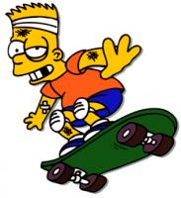

Часть 3. Распространение в информационно-телекоммуникационных сетях, в том числе в сети "Интернет", информации, выражающей в неприличной форме, которая оскорбляет человеческое достоинство и общественную нравственность, явное неуважение к обществу, государству, официальным государственным символам Российской Федерации, Конституции Российской Федерации или органам, осуществляющим государственную власть в Российской Федерации, если эти действия не содержат уголовно наказуемого деяния, – влекут наложение административного штрафа в размере от 30000 до 10000 рублей или административный арест на срок до 15 суток.

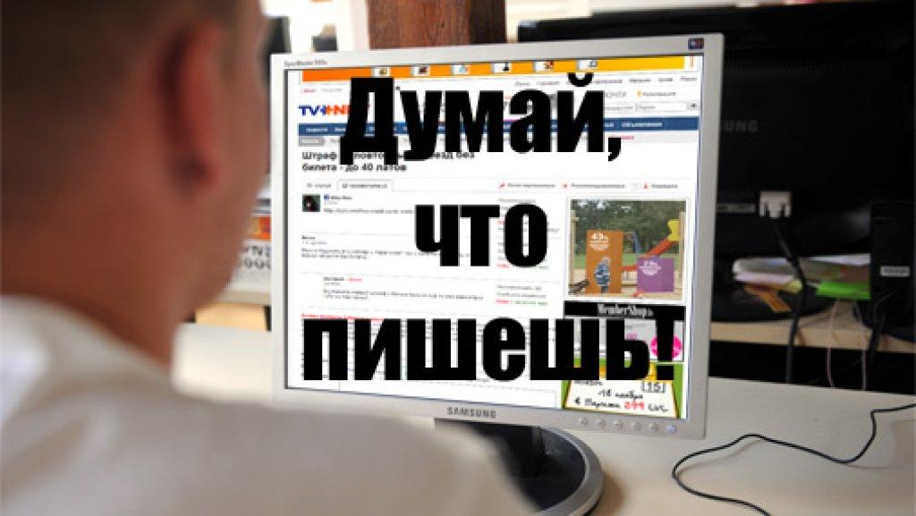

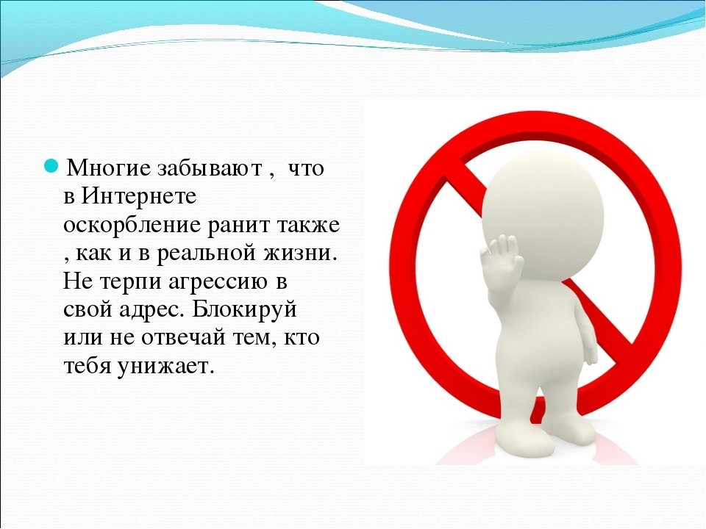

Статья 20.20.
Потребление (распитие) алкогольной продукции в запрещенных местах либо потребление наркотических средств или психотропных веществ, новых потенциально опасных психоактивных веществ или одурманивающих веществ в общественных местах

Часть 1. Потребление (распитие) алкогольной продукции в местах, запрещенных федеральным законом, т.е. во дворах, в подъездах, на лестницах, лестничных площадках, в лифтах жилых домов, на детских площадках, в зонах рекреационного назначения (в границах территорий, занятых городскими лесами, скверами, парками, городскими садами, прудами, озерами, водохранилищами, пляжами, в границах иных территорий, используемых и предназначенных для отдыха, туризма, занятий физической культурой и спортом),– влечет наложение административного штрафа в размере от 500 до 1500 рублей.
Знай, что в комнате детсада
Пиво распивать не надо
И не стоит пить джин-тоник
В поликлинике и школе,
В учреждении культуры,
На занятьях физкультурой
И в автобусе – в пути.
Если пьешь, то штраф плати.

.

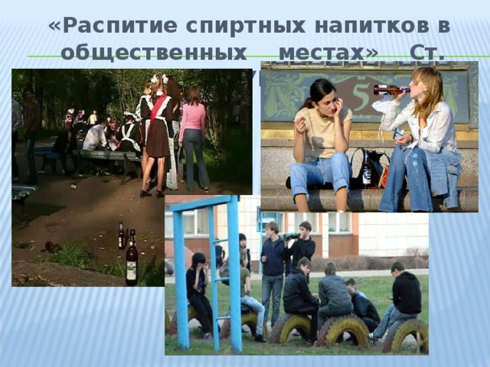
Если пьешь ты водку в парке
Независимо от марки,
То один, то с другом вместе
Пьешь в любом прилюдном месте, -
Штраф плати в пятьсот рублей
Или же совсем не пей.

.

Часть 2. Потребление наркотических средств или психотропных веществ без назначения врача, новых потенциально опасных психоактивных веществ или одурманивающих веществ на улицах, стадионах, в скверах, парках, в транспортном средстве общего пользования, а также в других общественных местах
– влечет наложение административного штрафа в размере от 4000 до 5000 рублей или административный арест на срок до 15 суток.



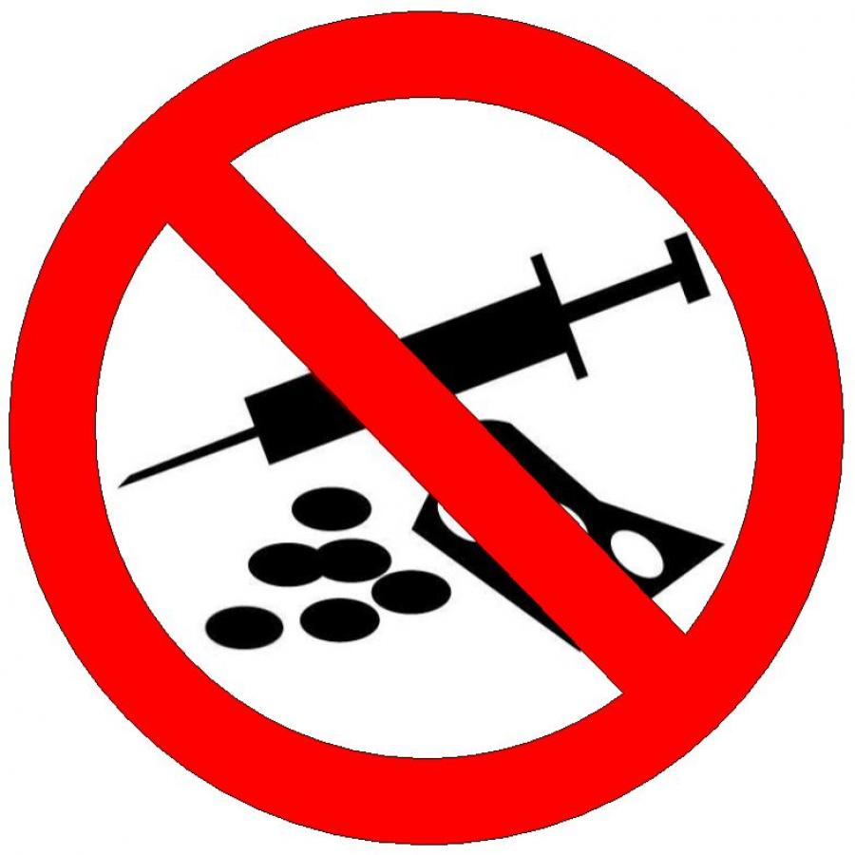

Статья 20.21.
Появление в общественных местах в состоянии опьянения.

Появление на улицах, стадионах, в скверах, парках, в транспортном средстве общего пользования, в других общественных местах в состоянии опьянения, оскорбляющем человеческое достоинство и общественную нравственность, – влечет наложение административного штрафа в размере от 500 до 1500 рублей или административный арест на срок до 15 суток.

Если пьяный, неопрятный,
Для общения неприятный,
Ты гуляешь в парке, сквере,
Входишь в транспортные двери, -
Это штраф, скажу без шуток,
И арест пятнадцать суток.
.

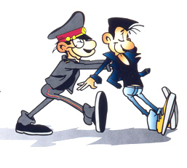

Статья 20.22.
Появление в состоянии опьянения несовершеннолетних, потребление (распитие) ими алкогольной и спиртосодержащей продукции либо потребление ими наркотических средств или психотропных веществ, новых потенциально опасных психоактивных веществ или одурманивающих веществ

Нахождение в состоянии опьянения несовершеннолетних в возрасте до шестнадцати лет, либо потребление (распитие) ими алкогольной и спиртосодержащей продукции, либо потребление ими наркотических средств или психотропных веществ без назначения врача, новых потенциально опасных психоактивных веществ или одурманивающих веществ – влечет наложение административного штрафа на родителей или иных законных представителей несовершеннолетних в размере от 1500 до 2000 рублей.

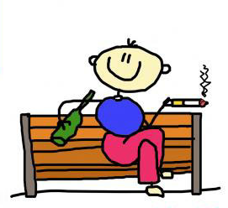

Я открою тебе секрет:
Если тебе не шестнадцать лет,
Но алкоголь или наркотик ты употребил -
Российский закон на твоих родителей
штраф наложил!

Милый друг, ни в кровь, ни в ротик
Не употребляй наркотик.
Ты к наркотику любовью
Не трави свое здоровье.
А на улицаи в скверах
Не губи людей примером.
Отнесись к себе серьезно.
Ну а если слишком поздно,
Значит, век напрасно прожит.
Штраф большой тут не поможет.

Статья 12.29.

Нарушение Правил дорожного движения пешеходом или иным лицом, участвующим в процессе дорожного движения

Нарушение пешеходом или пассажиром транспортного средства Правил дорожного движения - влечет предупреждение или наложение административного штрафа в размере 500 рублей.
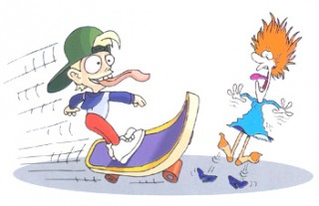

Статья 5.61

Оскорбление

Оскорбление, то есть унижение чести и достоинства другого лица, выраженное в неприличной форме ( в т.ч. с использованием ненормативной лексики), - влечет наложение административного штрафа на граждан в размере от 1000 до 3000 рублей; на должностных лиц - от 10 000 до 30 000 рублей.

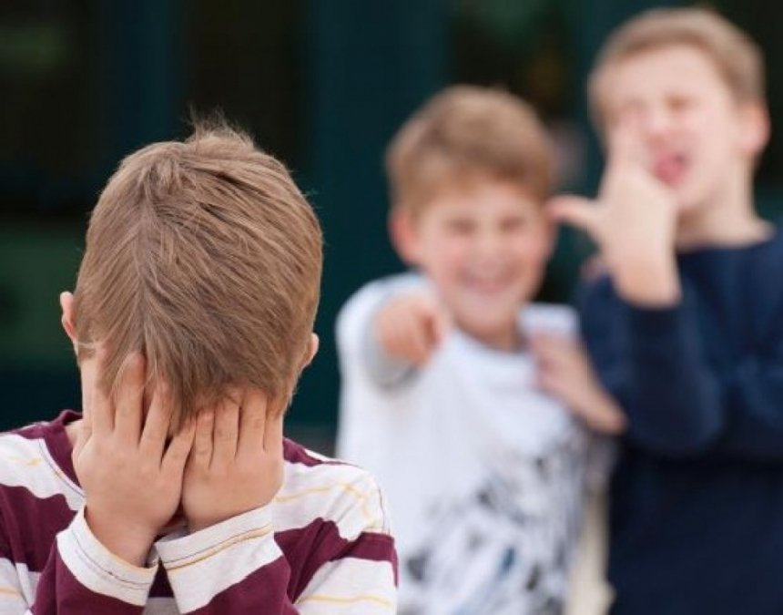

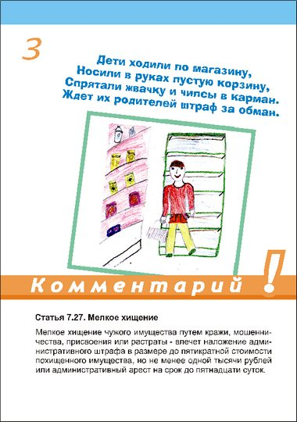

Статья 7.27

Мелкое хищение

Мелкое хищение чужого имущества, стоимость которого не превышает одну тысячу рублей, путем кражи, мошенничества, присвоения или растраты при отсутствии признаков преступлений, предусмотренных статьями Уголовного кодекса Российской Федерации, - влечет наложение административного штрафа в размере до пятикратной стоимости похищенного имущества, но не менее 1000 рублей, либо административный арест на срок до 15 суток, либо обязательные работы на срок до 50 часов.

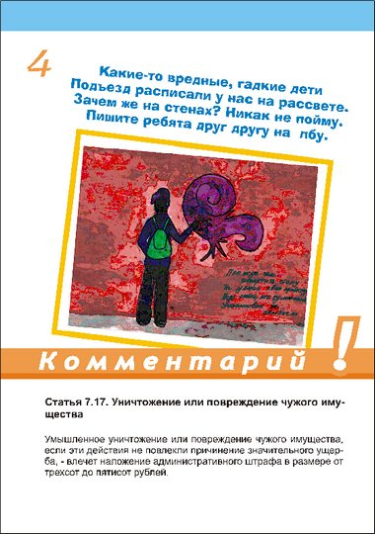

Статья 7.17

Уничтожение или повреждение чужого имущества

Статья 7.17

Уничтожение или повреждение чужого имущества

Умышленное уничтожение или повреждение чужого имущества, если эти действия не повлекли причинение значительного ущерба, - влечет наложение административного штрафа в размере от 300 до 500 рублей.

